Guide d’utilisation de GPG avec Kleopatra



Table des matières
Introduction 3
Considérations légales 4
Installation 5
Windows 5
Linux 10
MacOS 10
Utilisation de GPG avec Kleopatra 11
Découverte de l’interface 12
Créer un certificat 14
Sauvegarder sa clé privée 16
Exporter sa clé publique 17
Importer des clés 18
Récupérer mon empreinte 19
Certifier un contact 20
Créer un groupe 22
Chiffrer et signer un message 23
Déchiffrer et vérifier un message 25
Manipuler des fichiers 27
Concepts et Définitions 28
Cryptographie 28
Chiffrement 28
Clé de chiffrement 28
Certificat 29
Cryptographie symétrique 29
Cryptographie asymétrique 30
Cryptographie post-quantique 31

Introduction
Ce guide détaille l’utilisation de GPG à l’aide de l’interface graphique Kleopatra.
GPG est un logiciel permet la transmission de messages électroniques signés et chiffrés, garantissant ainsi leurs authenticité, intégrité et confidentialité.
Kleopatra est un gestionnaire de certificats et une interface graphique pour GnuPG. Le logiciel stocke vos certificats et clés OpenPGP. Il est disponible pour Windows, Mac et Linux.
La première partie décrit la procédure d’installation de GPG et Kleopatra sous Windows, Mac et Linux. (TODO : ANDROID, IOS)
La deuxième partie détaille l’utilisation de GPG avec Kleopatra pour organiser ses certificats, chiffrer/déchiffrer des messages, signer/vérifier des messages.
La troisième partie présente des concepts et définitions de la cryptographie qui sont couramment utilisées, notamment dans ce guide.

Considérations légales
« Selon l'endroit où vous êtes dans le monde, le statut juridique du chiffrement varie considérablement. Dans certains pays, l'utilisation des technologies liées au cryptage n'est que peu entravée; dans d'autres, les entreprises et les utilisateurs sont soumis à d'importantes restrictions.
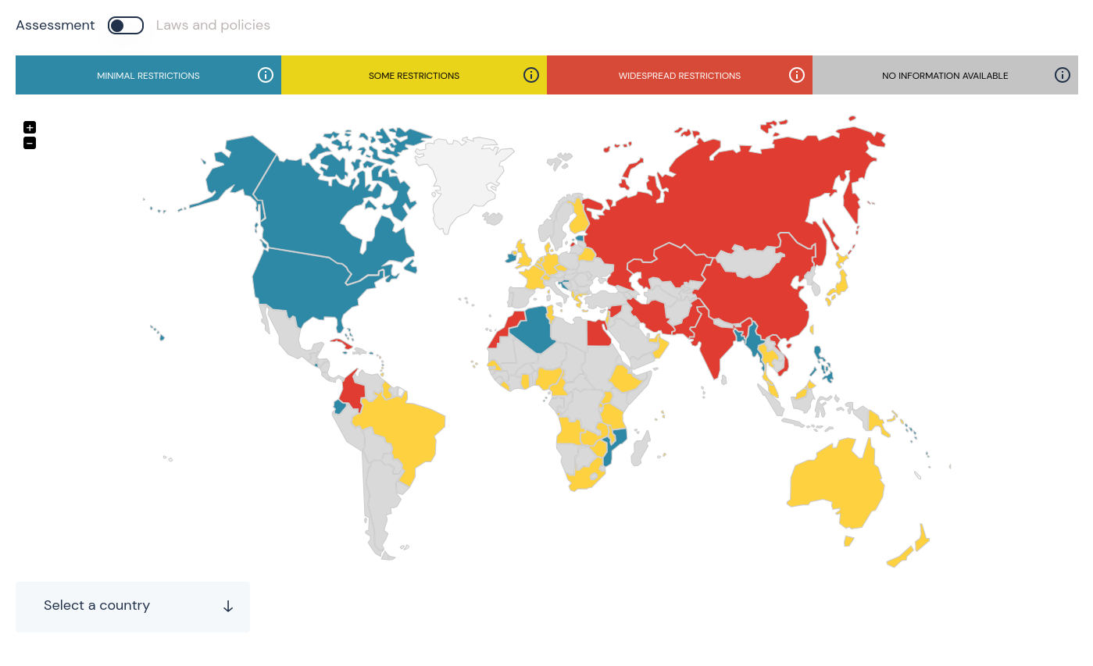Figure 1: Carte mondiale des lois et politiques de chiffrement
En France, par exemple :
L'importation, l'exportation et la fourniture de services de cryptographie sont soumis à l'autorisation du Premier Ministre en France. dans certaines circonstances, les entités privées ou les personnes qui fournissent des services de cryptologie doivent déchiffrer les données chiffrées par leurs services dans les 72 heures, sauf s'ils peuvent démontrer que cela ne serait pas possible. La loi prévoit également à un procureur, à un tribunal d'enquête ou à un fonctionnaire de la police judiciaire de désigner toute entité ou personne privée pour utiliser les moyens techniques nécessaires pour déchiffrer les données chiffrées au cours d'une enquête pénale. »

Installation

Windows
Gpg4win (GNU Privacy Guard for Windows) est un logiciel de chiffrement pour signer et chiffrer des fichiers et des courriels. La création de Gpg4win a été soutenue par l'Allemagne Office fédéral de la sécurité de l'information (BSI).
Lien de téléchargement : https://www.gpg4win.org/download.html
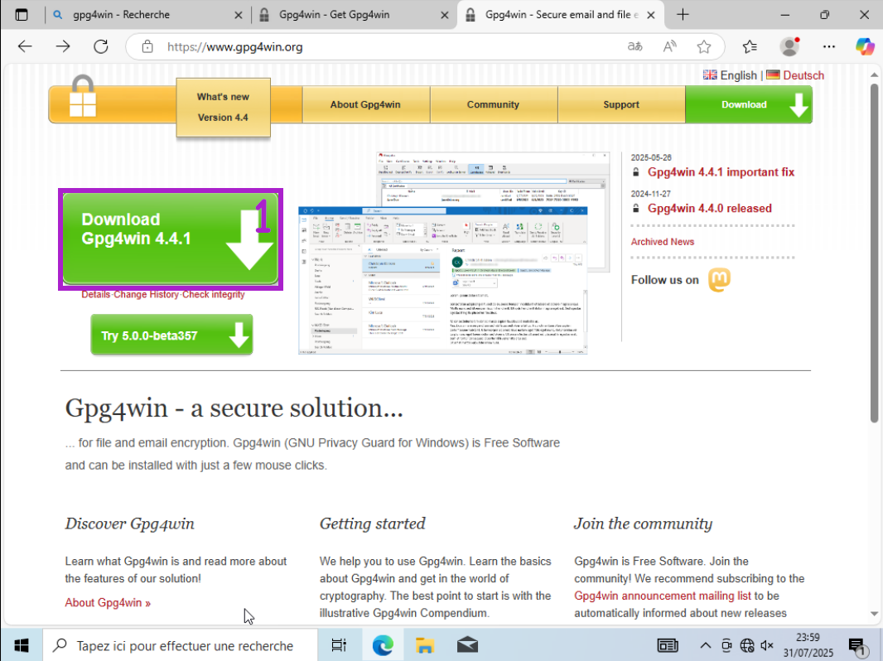Figure 2: Site de Gpg4win
Une fois sur le site de Gpg4win (Figure 2) :
- Cliquer sur le bouton « Download Gpg4win »
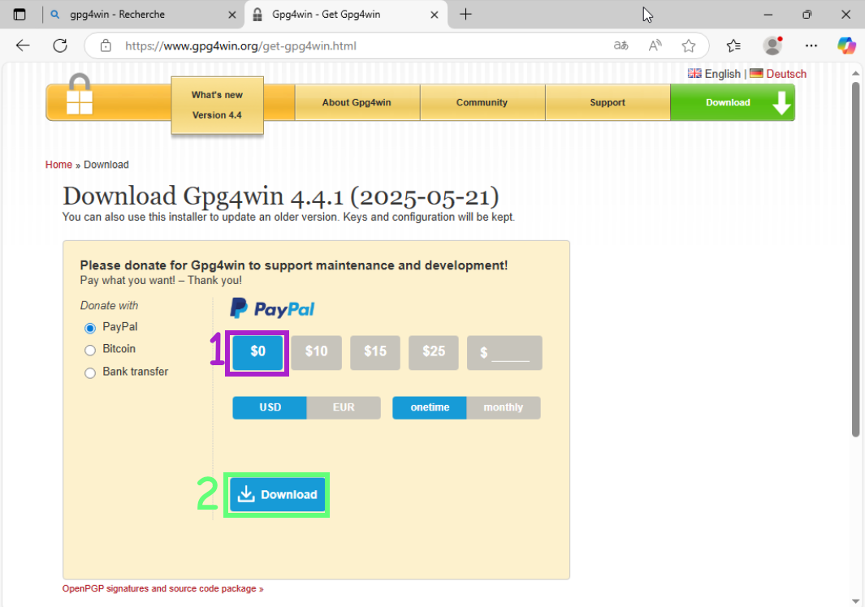Figure 3: Page de téléchargement
Sur la page de téléchargement (Figure 3) :
- Sélectionner le montant de la donation que vous souhaitez réaliser.
- Cliquer sur « Download ».
Une fois le téléchargement terminé (Figure 4) :
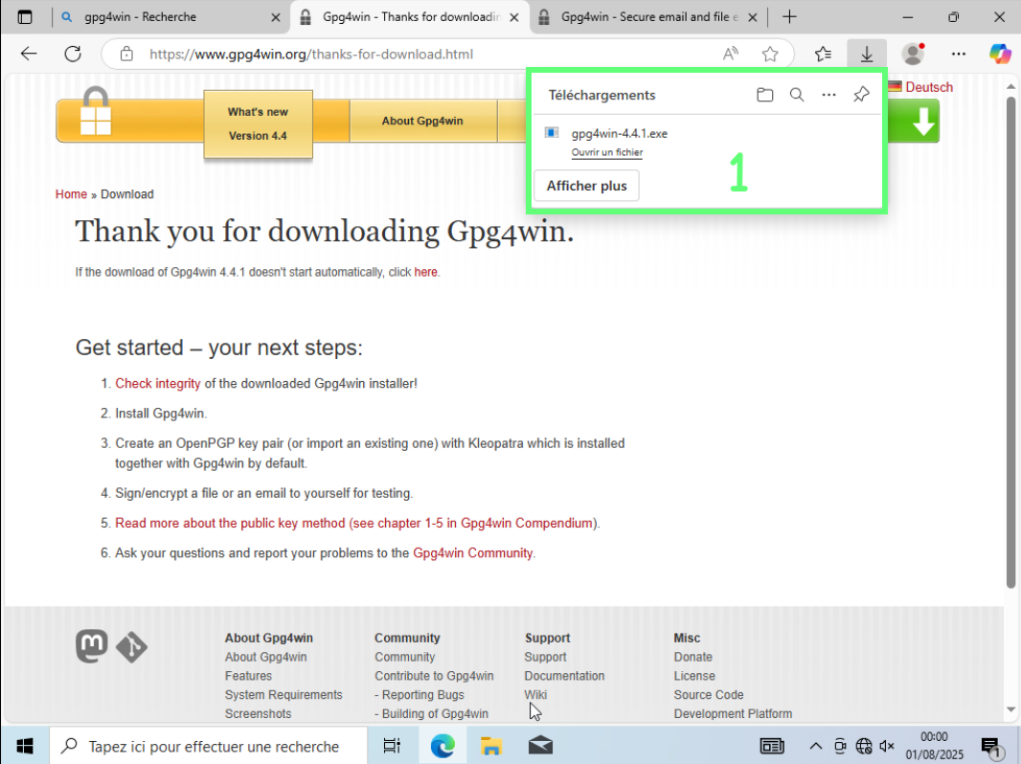Figure 4: Téléchargement terminé
- Cliquer sur « Ouvrir un fichier »
Autoriser Windows à lancer l’application (Figure 5) :
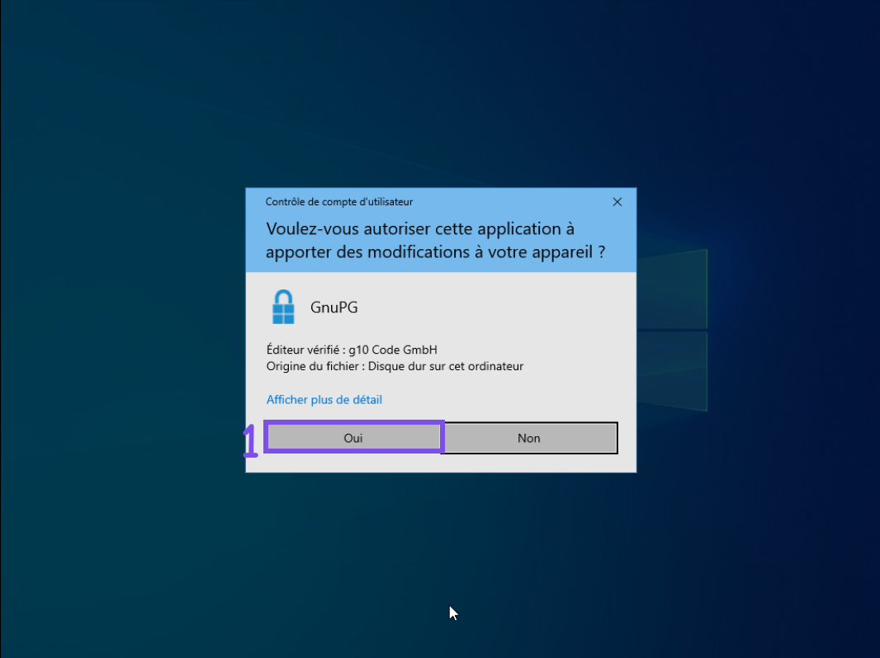Figure 5: Autorisation windows
- Cliquer sur Oui.
Sélectionner la langue (Figure 6) :
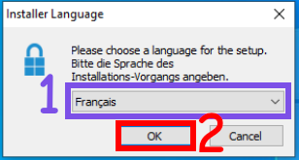Figure 6: Choix langue
- Choisir la langue d’installation
- Cliquer sur « OK »
Dans la fenêtre d’installation (Figure 7) :
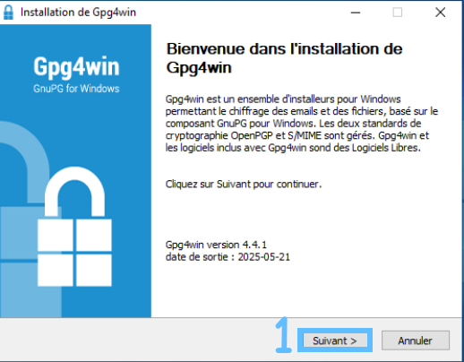Figure 7: Installation de Gpg4win
- Cliquer sur « suivant > »
Dans la fenêtre de choix des composants (Figure 8) :
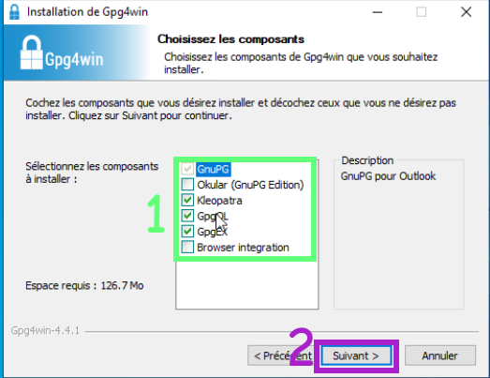Figure 8: Choix des composants
- Laisser par défaut (GnuPG, Kleopatra, GpgOL, GpgEX).
- Cliquer sur « suivant ».
Dans la fenêtre de sélection du dossier d’installation (Figure 9) :
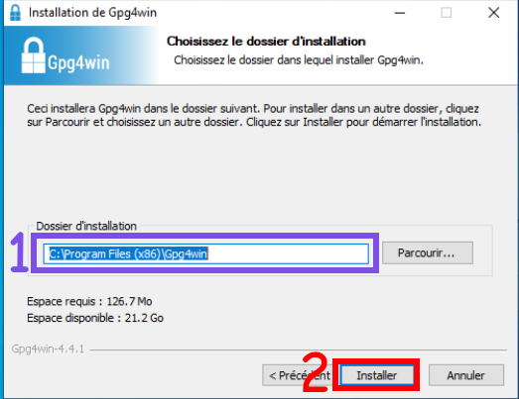Figure 9: Dossier d'installation
- Choisir l’emplacement du dossier d’installation.
- Cliquer sur « Installer ».
L’installation est en cours (Figure 10) :
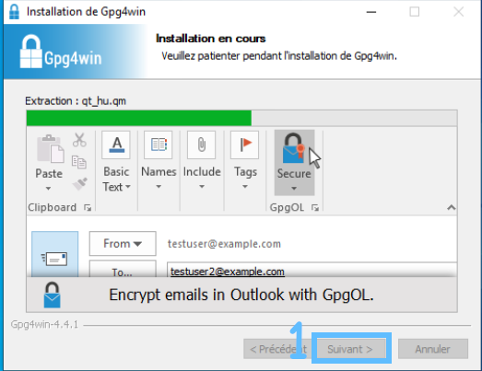Figure 10: Installation en cours
- Une fois terminé, cliquer sur « Suivant > ».
L’installation est terminée (Figure 11) :
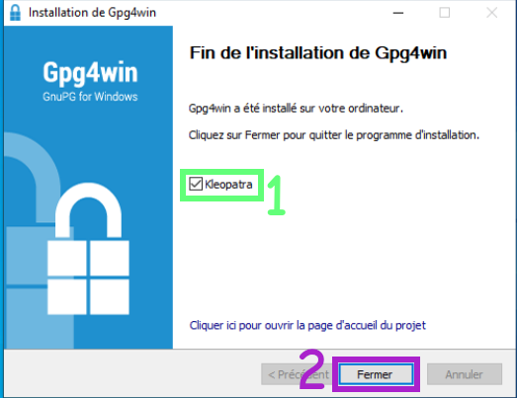Figure 11: Installation terminée
- Laisser sélectionner pour lancer Kleopatra à la fermeture.
- Cliquer sur « Fermer ».

Linux

Kleopatra est disponible dans les dépôts de toutes les distributions majeures.

MacOS
Kleopatra4Mac est un port tout-en-un pré-construit de l'utilitaire GPG de KDE pour une utilisation sur MacOS.
https://github.com/algertc/homebrew-kleopatra4mac

Utilisation de GPG avec Kleopatra
La suite du guide explique comment utiliser Kleopatra à l’aide de captures d’écran commentées. On y suivra un exemple de configuration pour l’utilisateur « je mets mon nom ici », qui souhaite envoyer un message à ses contacts « titi », « tata » et « toto ».
À l’issue de ce guide, vous devriez pouvoir :
- Créer et sauvegarder vos certificats personnels
- Ajouter et certifier les clés publiques de vos contacts.
- Chiffrer et signer un message.
- Déchiffrer et vérifier un message.
- Chiffrer, Déchiffrer, Signer et vérifier un fichier.
Le fonctionnement :
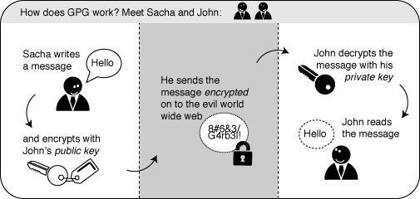Figure 12: Open PGP encryption and decryption example
- Chaque utilisateur possède sa clé privée (son certificat, son identité en quelque sorte), la clé privée est la seule qui permette de déchiffrer un message qui lui est destiné.
- Chaque utilisateur possède une clé publique, qui est dérivée de cette clé privée. Elle permet de chiffrer un message. C’est celle qu’on envoie à tous ses contacts.
- Lorsqu’un message est écrit, il est chiffré à l’aide de la clé publique d’un de ses contacts, ainsi seul ce contact peut déchiffrer le message.

Découverte de l’interface
Au lancement, Kleopatra affiche le résultat de ses tests internes (Figure 13). Le seul qui échoue « scdaemon » sert pour les lecteurs de cartes. Il n’est pas nécessaire pour la suite.
- Cliquer sur « ✓ Continuer » pour passer à la suite
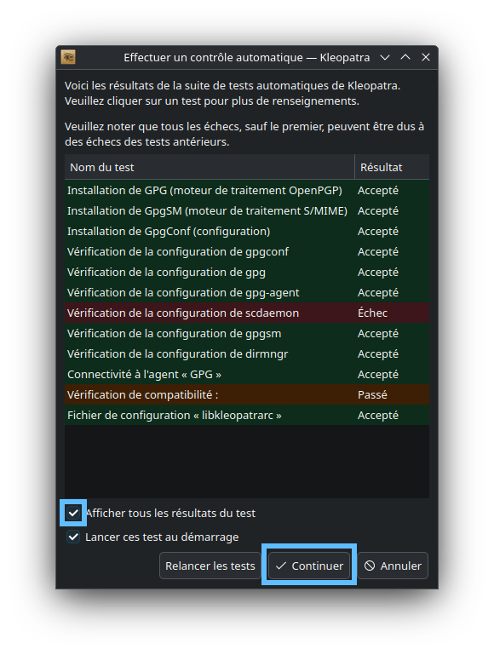Figure 13: Contrôle automatique

Présentation de l’interface (Figure 14) :
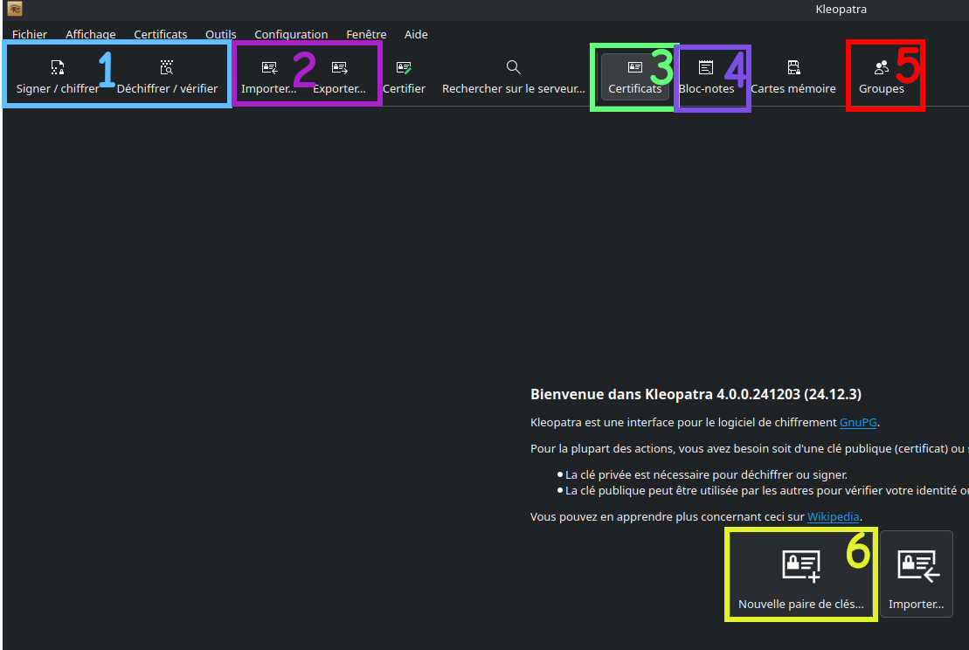Figure 14: Interface de Kleopatra
- Ces deux boutons servent à manipuler des fichiers, ils permettent de les chiffrer/déchiffrer ainsi que Signer/Vérifier. Les parties suivantes donneront plus de détail sur ces différentes opérations.
- Ces boutons servent à importer les clés publiques de vos contacts et exporter votre clé publique.
- C’est la liste des clés que vous connaissez, vous y trouverez vos contacts. Pour l’instant, c’est vide.
- Le bloc-note permet d’effectuer des opérations cryptographiques sur du texte.
- Permet d’organiser ses contacts sous forme de groupes pour simplifier les opérations cryptographiques.
- Cliquer sur « Nouvelle paire de clés... » pour passer à la suite.

Créer un certificat
Pour créer un nouveau certificat (Figure 15) :
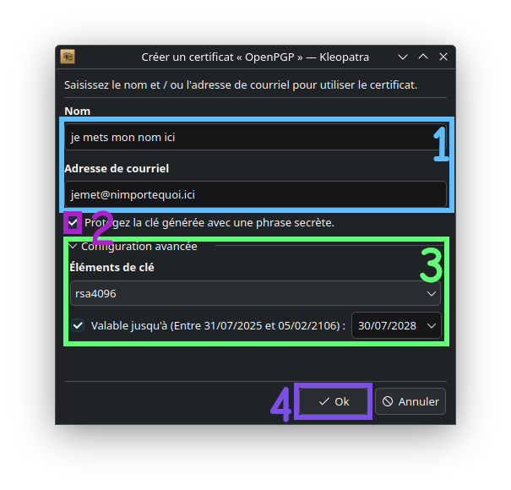Figure 15: Créer un certificat
- Saisie du nom et d’un e-mail (C’est possible de mettre n’importe quoi à la place de l’e-mail.).
- Important : La clé doit être protégée avec un mot de passe afin de se prémunir contre les vols.
- Dans configuration avancée, choisir rsa4096, plus lent, mais plus robuste. Il est aussi possible de changer la date d’expiration du certificat.
- Cliquer sur « ✓ Ok » pour passer à la suite.
- Saisir un mot de passe (Figure 16).
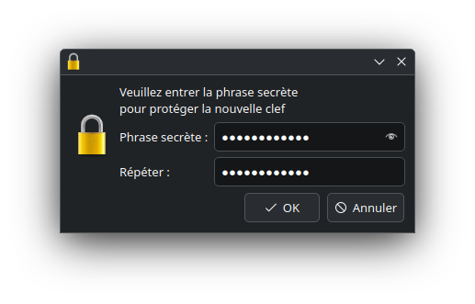Figure 16: Saisie de mot de passe
- Cliquer sur « ✓ Ok » pour passer à la suite.
- Attendre la fin de la création (Figure 17).
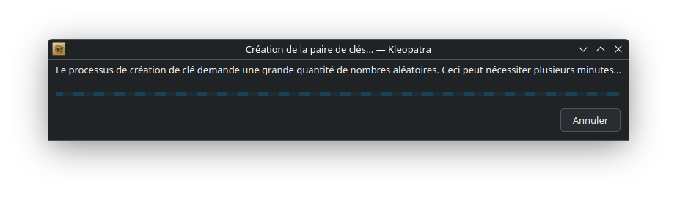Figure 17: Création en cours
- Cliquer sur « ✓ Ok » pour passer à la suite (Figure 18).
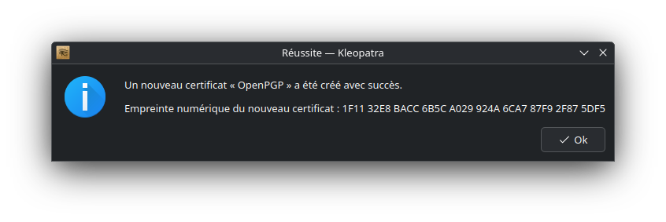Figure 18: Création réussie
- Si besoin, pour créer une nouvelle paire, faire : Fichier → Nouvelle paire de clés « OpenPGP »…

Sauvegarder sa clé privée
Pour réaliser une copie de secours de sa clé privée (Figure 19) :
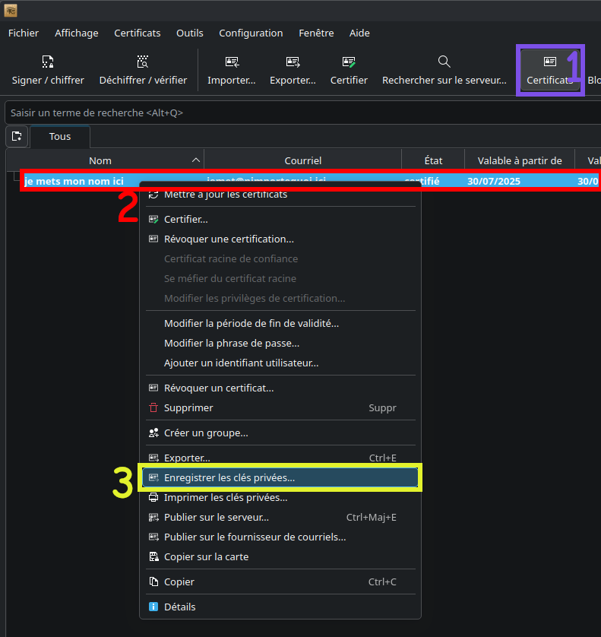Figure 19: Enregistrer clés privées
- Dans le menu Certificats.
- Clic droit sur « mon certificat ».
- Enregistrer les clés privées… (Le mot de passe de la clé peut être demandé)
- Important : Sans backup, si la clé privée est perdue, il n’y a plus aucun moyen de récupérer les données chiffrées.

Exporter sa clé publique
Pour exporter sa clé publique (Figure 20) :
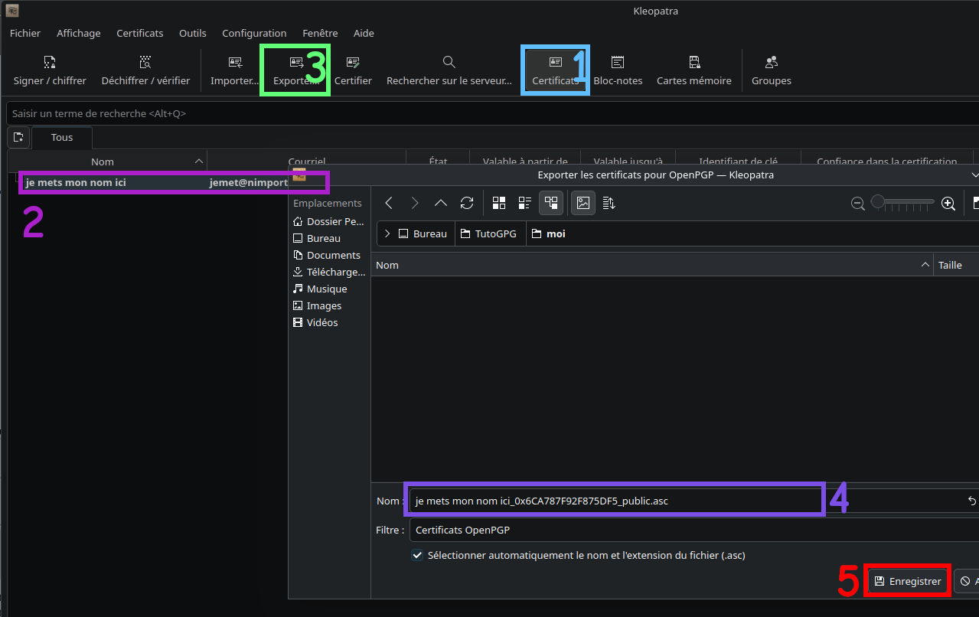Figure 20: Exporter clé publique
- Dans le menu Certificats.
- Sélectionner « mon certificat ».
- Cliquer sur « Exporter ».
- Choisir un nom et un emplacement pour ce fichier.
- Cliquer sur « Enregistrer ».
- Envoyer ce fichier à tous les contacts.

Importer des clés
Pour importer les clés de ses contacts (Figure 21) :
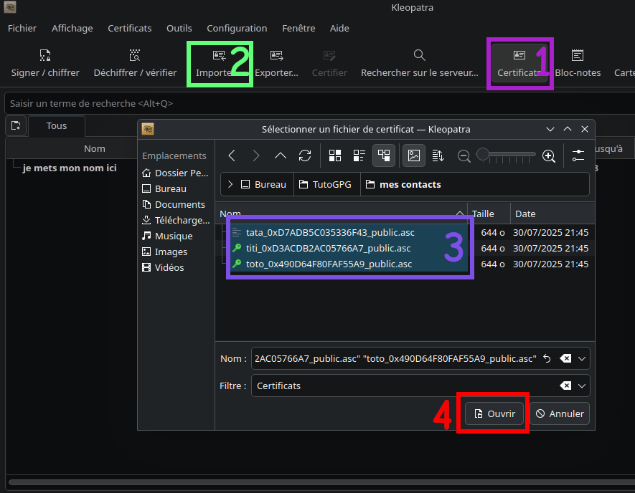Figure 21: Importer des clés
- Dans le menu « Certificats ».
- Cliquer sur Importer.
- Sélectionner les clés publiques des contacts.
- Cliquer sur Ouvrir
- Si une seule clé est sélectionnée, vous serez invité à démarrer le processus de certification. Celui-ci est expliqué dans les parties suivantes « Récupérer mon empreinte » et « Certifier un contact ».

Récupérer mon empreinte
Pour récupérer mon empreinte (Figure 22) :
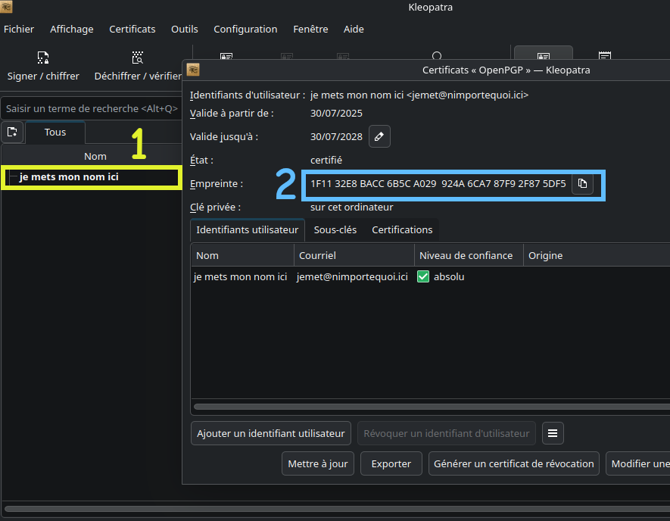Figure 22: Récupérer son empreinte
- Double clic sur mon certificat
- Copier l’empreinte pour l’envoyer aux contacts lors de la procédure de certification. Cette mesure empêche l’usurpation d’identité lors de l’échange des clés.

Certifier un contact
Pour certifier un contact (Figure 23) :
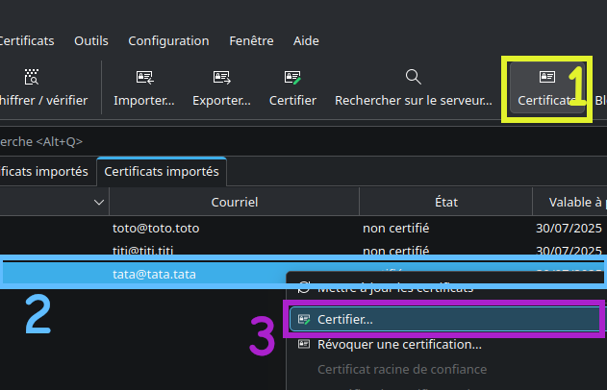Figure 23: Ouvrir menu de certification
- Dans le menu certificats.
- Clic droit sur le contact à certifier.
- Dans le menu déroulant, choisir « Certifier... ».

Pour valider la certification (Figure 24) :
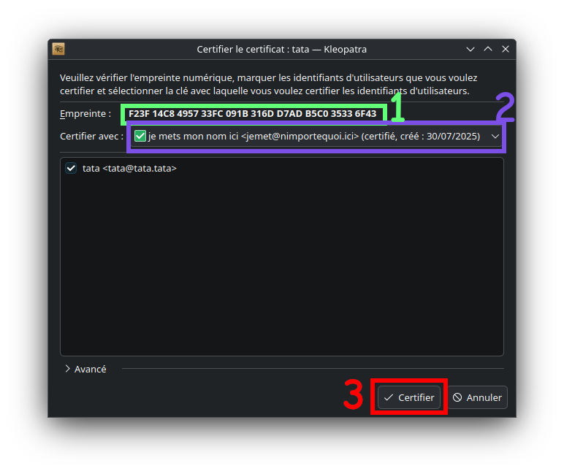Figure 24: Certification d'un contact
- Vérifier que l’empreinte correspond bien à celle transmise par le contact.
- Choisir l’identité avec laquelle valider la certification.
- Cliquer sur « ✓ Certifier ». Le mot de passe du certificat qui valide peut être demandé.

Créer un groupe
Pour créer un groupe contenant les contacts (Figure 25) :
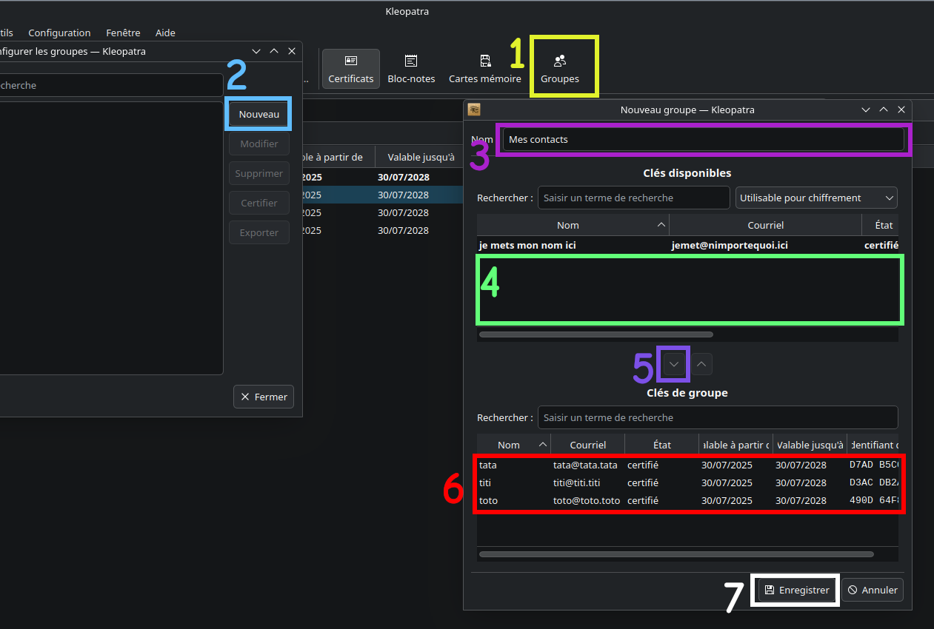Figure 25: Création de groupe
- Cliquer sur « Groupes ».
- Dans la nouvelle fenêtre, cliquer sur « Nouveau ».
- Dans la nouvelle fenêtre, Choisir un nom de groupe.
- Dans la liste des contacts, sélectionner les contacts à ajouter au groupe.
- Cliquer sur la flèche du bas pour ajouter la sélection au groupe.
- Les contacts ajoutés devraient figurer dans cette partie du bas.
- Cliquer sur « Enregistrer ».

Chiffrer et signer un message
Pour chiffrer un message (Figure 26) :
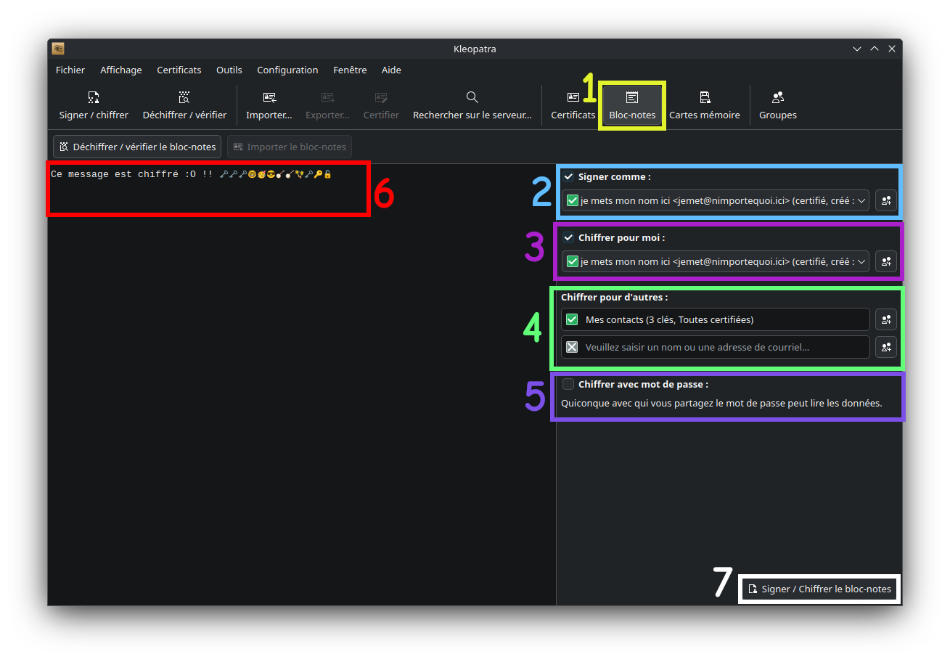Figure 26: Chiffrer un message
- Cliquer sur « Bloc-notes ».
- Signe le message avec l’identité sélectionnée (certificat).
- Chiffrer pour moi permet de s’ajouter à la liste des destinataires, ce qui permet de déchiffrer ses propres messages.
- Sélectionner les destinataires. Il est possible d’utiliser des groupes.
- Chiffrer avec un mot de passe remplace complètement le système de certificats et permet à n’importe qui disposant du mot de passe d’en consulter le contenu.
- Écrire un message.
- Cliquer sur « Signer / Chiffrer le bloc-notes ». Le mot de passe du signataire peut être demandé.

Le message chiffré est dans la zone de texte (Figure 27). Il ne reste plus qu’à l’envoyer aux destinataires.
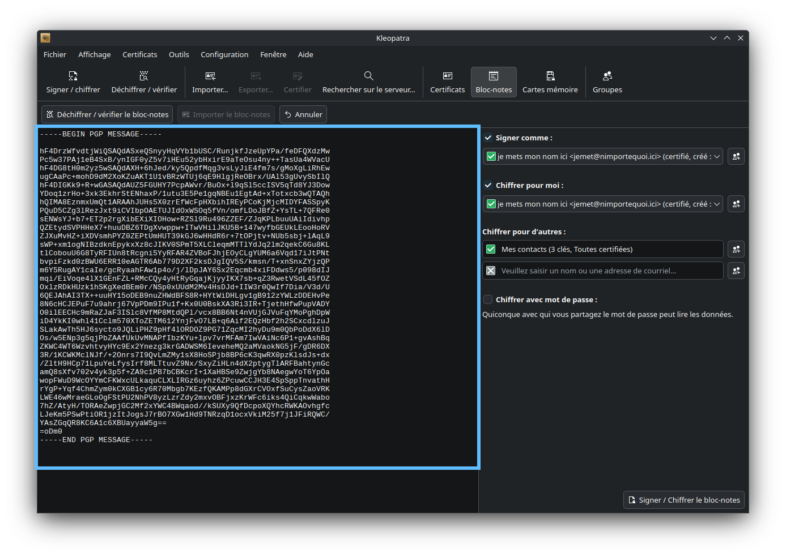Figure 27: Le message est chiffré

Déchiffrer et vérifier un message
Pour déchiffrer un message (Figure 28) :
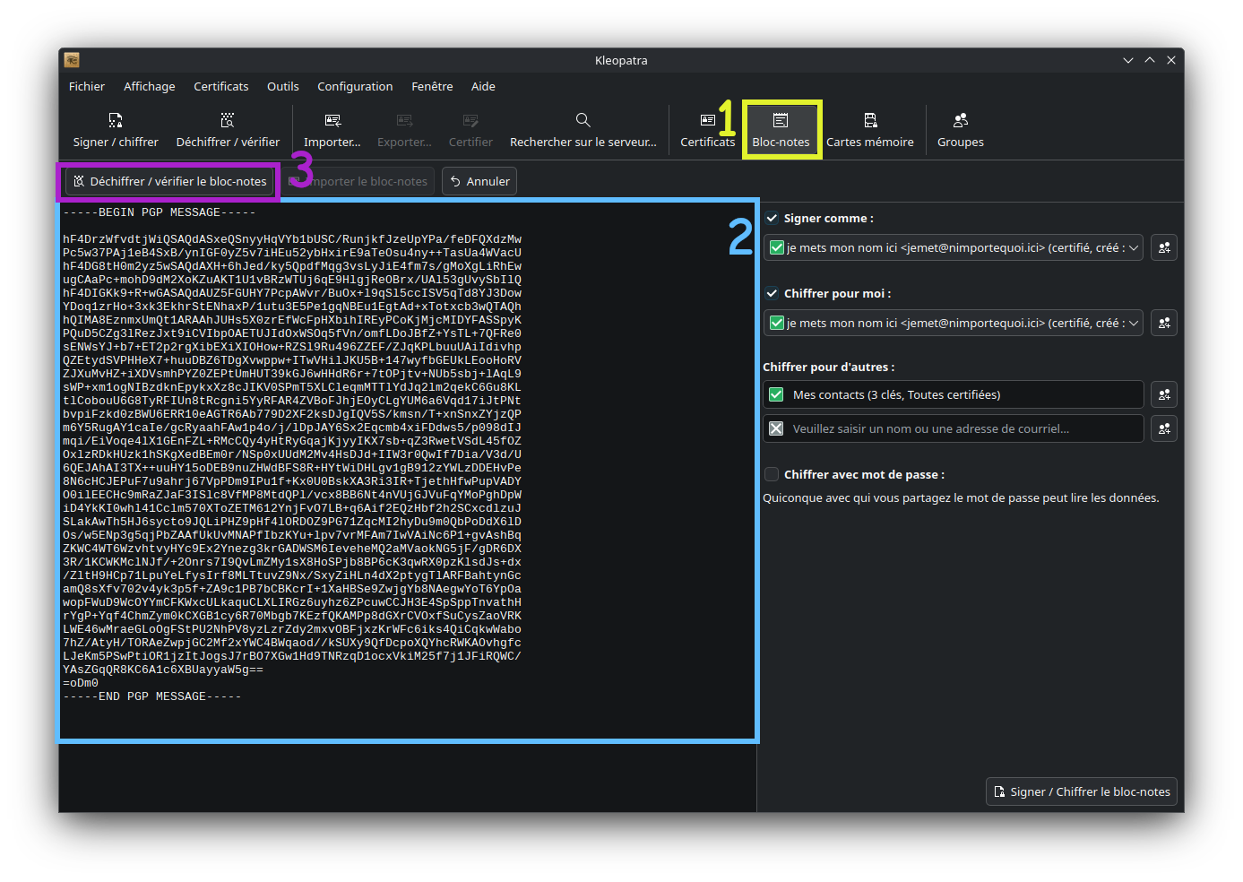Figure 28: Déchiffrage d'un message
- Il faut faire partie des destinataires. Si par exemple, je suis « titi », je suis l’unique possesseur de la clé privée de « titi ». C’est la seule clé qui me permette de déchiffrer les messages qui sont à destination de « titi ».
- Cliquer sur « Bloc-notes ».
- Copier le message chiffré
- Cliquer sur « Déchiffrer / vérifier le bloc-notes »

Le message est déchiffré (Figure 29), on peut y trouver la liste des destinataires puisqu’ils font tous partie du carnet d’adresse de « titi ». On y trouve aussi la signature qui permet de garantir la provenance du message.
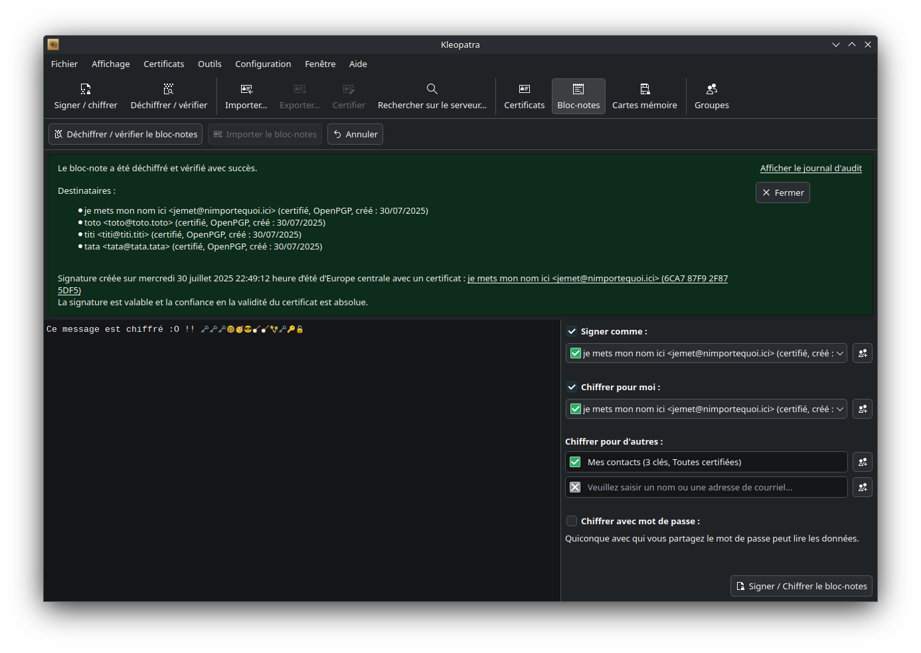Figure 29: Message déchiffré
« toto » n’a pas ajouté « je mets mon nom ici » à sa liste de contact. « toto » est destinataire et peut le déchiffrer. Pour « toto », « je mets mon nom ici » est inconnu et n’apparaît pas dans les autres destinataires (Figure 30).
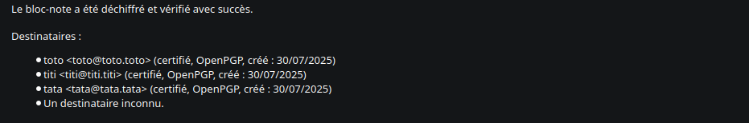Figure 30: Destinataire inconnu
Pour « toto », la signature est aussi inconnue (Figure 31).
Figure 31: Signataire inconnu

Manipuler des fichiers
Les boutons « signer / chiffrer » et « Déchiffrer / vérifier » qui figurent en « 1 » sur la capture (Figure 32) permettent de réaliser les mêmes manipulations qu’avec le « bloc-notes » sur des fichiers.
Figure 32: Interface de Kleopatra

Concepts et Définitions

Cryptographie
« La cryptographie est une des disciplines de la cryptologie s'attachant à protéger des messages (assurant confidentialité, authenticité et intégrité) en s'aidant souvent de secrets ou clés. Elle se distingue de la stéganographie qui fait passer inaperçu un message dans un autre message alors que la cryptographie rend un message supposément inintelligible à autre que qui de droit.
Elle est utilisée depuis l'Antiquité, mais certaines de ses méthodes les plus modernes, comme la cryptographie asymétrique, datent de la fin du XXe siècle. »

Chiffrement
« Le chiffrement (ou cryptage[1],[2],[note 1]) est un procédé de cryptographie grâce auquel on souhaite rendre la compréhension d'un document impossible à toute personne qui n'a pas la clé de chiffrement. »

Clé de chiffrement
« Une clé est un paramètre utilisé en entrée d'une opération cryptographique (chiffrement, déchiffrement, scellement, signature numérique, vérification de signature).
Une clé de chiffrement peut être symétrique (cryptographie symétrique) ou asymétrique (cryptographie asymétrique). Dans le premier cas, la même clé sert à chiffrer et à déchiffrer. Dans le second cas on utilise deux clés différentes, la clé publique est utilisée au chiffrement alors que celle servant au déchiffrement est gardée secrète : la clé secrète, ou clé privée, et ne peut pas se déduire de la clé publique. »

Certificat
« Un certificat électronique (aussi appelé certificat numérique ou certificat de clé publique) peut être vu comme une carte d'identité numérique. Il est utilisé principalement pour identifier et authentifier une personne physique ou morale, mais aussi pour chiffrer des échanges[1]. »

Cryptographie symétrique
« La cryptographie symétrique, également dite à clé secrète (par opposition à la cryptographie asymétrique), est la plus ancienne forme de chiffrement. Elle permet à la fois de chiffrer et de déchiffrer des messages à l'aide d'un même mot clé. On a des traces de son utilisation par les Égyptiens vers 2000 av. J.-C. Plus proche de nous, on peut citer le chiffre de Jules César, dont le ROT13 est une variante.
»
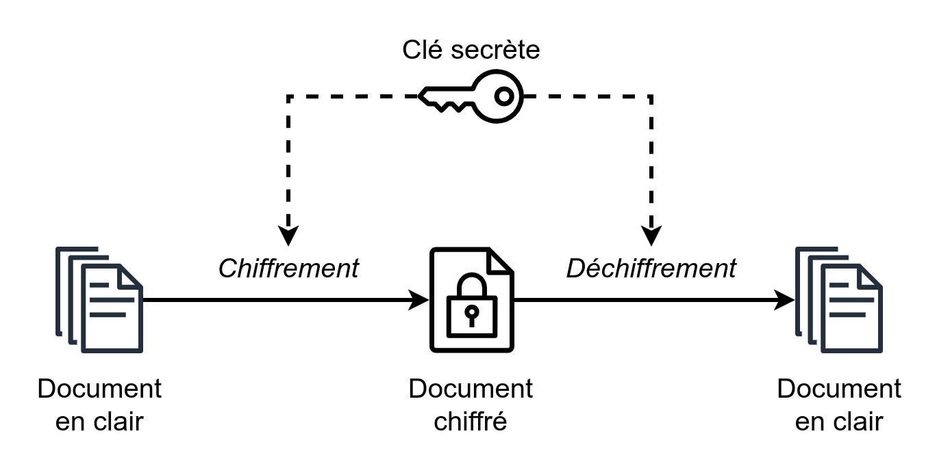Figure 33: Schéma du chiffrement symétrique: la même clé est utilisée pour le chiffrement et le déchiffrement

Pour aller plus loin
Méthodes de chiffrements symétriques connues :
- Chiffrement par décalage : Simulateur et Explications
- Chiffre de Vigenère : Simulateur et Explications
- Enigma : Simulateur et Explications
- Advanced Encryption Standard : Simulateur et Explications

Cryptographie asymétrique
« La cryptographie asymétrique, ou cryptographie à clé publique est un domaine relativement récent de la cryptographie. Elle permet d'assurer la confidentialité d'une communication, ou d'authentifier les participants, sans que cela repose sur une donnée secrète partagée entre ceux-ci, contrairement à la cryptographie symétrique qui nécessite ce secret partagé préalable[1].

»
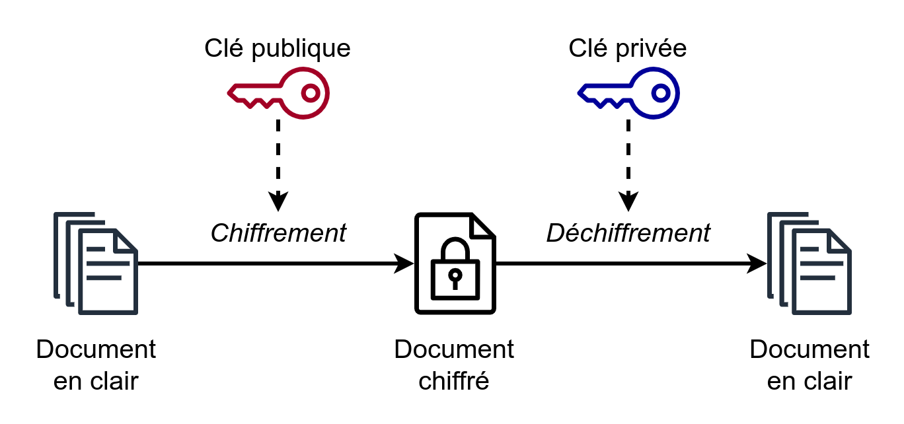Figure 34: Schéma du chiffrement asymétrique: une clé sert à chiffrer et une seconde à déchiffrer

Pour aller plus loin
Méthodes de chiffrements asymétriques connues :
- Chiffrement RSA
- Cryptographie sur les courbes elliptiques
- Échange de clés Diffie-Hellman

Cryptographie post-quantique
« La cryptographie post-quantique est une branche de la cryptographie visant à garantir la sécurité de l'information face à un attaquant disposant d'un calculateur quantique. Cette discipline est distincte de la cryptographie quantique, qui vise à construire des algorithmes cryptographiques utilisant des propriétés physiques, plutôt que mathématiques, pour garantir la sécurité. »
Quelques percées majeures du domaine :
- https://www.csoonline.com/article/3562701/chinese-researchers-break-rsa-encryption-with-a-quantum-computer.html
- https://www.rsa.com/resources/blog/zero-trust/setting-the-record-straight-on-quantum-computing-and-rsa-encryption/
- https://lecanardquantique.com/index.php/2024/10/03/crystals-dilithium-la-cle-pour-des-signatures-numeriques-post-quantiques-securisees/
- https://techcommunity.microsoft.com/blog/microsoft-security-blog/microsofts-quantum-resistant-cryptography-is-here/4238780

https://fr.wikipedia.org/wiki/GNU_Privacy_Guard
https://www.openpgp.org/software/kleopatra/
https://www.gp-digital.org/world-map-of-encryption/
https://fr.wikipedia.org/wiki/Gpg4win
https://fr.wikipedia.org/wiki/Cryptographie
https://fr.wikipedia.org/wiki/Chiffrement
https://fr.wikipedia.org/wiki/Clé_de_chiffrement
https://fr.wikipedia.org/wiki/Certificat_électronique
https://fr.wikipedia.org/wiki/Cryptographie_symétrique
https://fr.wikipedia.org/wiki/Cryptographie_asymétrique
https://fr.wikipedia.org/wiki/Cryptographie_post-quantique

